第3弾 主任ケアマネスキルアップ研修（事例検討会）
令和4年１月２２日（土）開催
（申込期限：１２月２５日）

参加申込フォーム https://forms.gle/u3f42uMcHwNbhAKS7

もしくは下記QRコードより
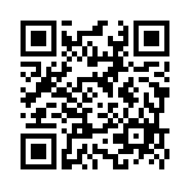

参加申込みいただくとともに，事例シートを作成の上，協会事務局までメールにてお送りください。
協会メールアドレス info@cma-tokushima.com

事例シートの様式は，このお知らせに掲載しておりますので，ご利用ください。

